**ΕΞΕΡΕΥΝΗΤΗΣ ΑΡΧΕΙΩΝ ΣΕ PYQT(46)**

1. **Εισαγωγή**

Η ομάδα μας είχε αναλάβει την δημιουργία ενός εξερευνητή αρχείων με την δυνατότητα να επιλέξουμε σε τι περιβάλλον γραφικής διεπαφής θα το υλοποιήσουμε, είτε σε Tkinter είτε σε PyQt. Με αυτά ως δεδομένα, αποφασίσαμε να χωριστούμε σε δυο ομάδες για να τα ανακαλύψουμε, προοδεύοντας αρκετά και στις δυο όπως φαίνεται στους κώδικες μας, και να επιλέξουμε την καταλληλότερη για εμάς. Μετά από καταγραφή των ιδιαίτερων χαρακτηριστικών του κάθε περιβάλλοντος επιλέξαμε την PyQt για την υλοποίηση της εργασίας, μιας νέας βιβλιοθήκης για εμάς. Για το πρόγραμμά μας οι δυνατότητες που μας προσφέρει είναι άρρηκτα συνδεδεμένες και επαρκείς ,ώστε να καλύψουν τις απαιτήσεις που έχουμε. Συγκεκριμένα, μέσω κατάλληλων κλάσεων της βιβλιοθήκης, δημιουργήσαμε το αρχικό widget, στο οποίο προσθέσαμε την δυνατότητα της επεξεργασίας.

1. **Επιλογή περιβάλλοντος**

Τα χαρακτηριστικά της PyQt που μας έπεισαν να την χρησιμοποιήσουμε είναι, για εμάς, αυτά που απαρτίζουν το σημαντικότερο ρόλο στο συγκεκριμένο project. To περιβάλλον αυτό είναι άκρως διαδεδομένο για GUI(Graphic User Interface) και έτσι υπάρχει πληθώρα πηγών που μπορούν όχι μόνο να υποκαταστήσουν επαρκώς την έλλειψη πληροφοριών από εξειδικευμένα αρχεία της Python , αλλά και να μας καλύψουν πλήρως σε όλα μας τα θέματα. Επίσης, τα widgets είναι πιο εξελιγμένα και συμβατά με όλα τα λογισμικά. Η εικόνα τους είναι πιο μοντέρνα .Το μόνο της αξιοσημείωτο αρνητικό ήταν η μεγαλύτερη δυσκολία στην κατανόηση των συναρτήσεων και της δομής του κώδικα όμως έχοντας ικανό χρονικό περιθώριο θεωρήσαμε πως ήταν μικρό εμπόδιο για ένα τέτοιο εγχείρημα.

Επιπλέον, όπως προαναφέραμε είχαμε ξεκινήσει να δουλεύουμε παράλληλα και στην Tkinter. Το συγκεκριμένο περιβάλλον μας ήταν πιο γνώριμο (πρώτη επαφή στις διαλέξεις μας) και έτσι το αρχικό πλάνο ήταν να βρούμε τις συναρτήσεις που χρειαζόμαστε για τις βασικές διεργασίες του File Explorer. Παρατηρήσαμε πως παρότι η Tkinter είναι προεγκατεστημένη με την Python, είναι ευκολότερη στην κατανόηση (καθώς απαιτεί πολύ λιγότερο χρόνο),και υπάρχουν πληροφορίες για αυτή στο Python docs, τα αρνητικά χαρακτηριστικά της (τα widgets δεν είναι τόσο ανεπτυγμένα, οι συναρτήσεις της προσφέρουν λιγότερες δυνατότητες, περιορισμένες πηγές και παραδείγματα) σε συνδυασμό με τα προαναφερθέντα θετικά της PyQt, υπερίσχυσαν στην τελική μας διαλογή περιβάλλοντος της εργασίας.

1. **File Explorer**

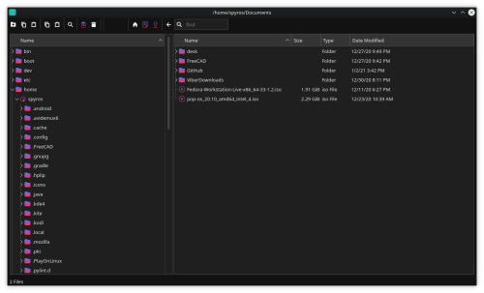

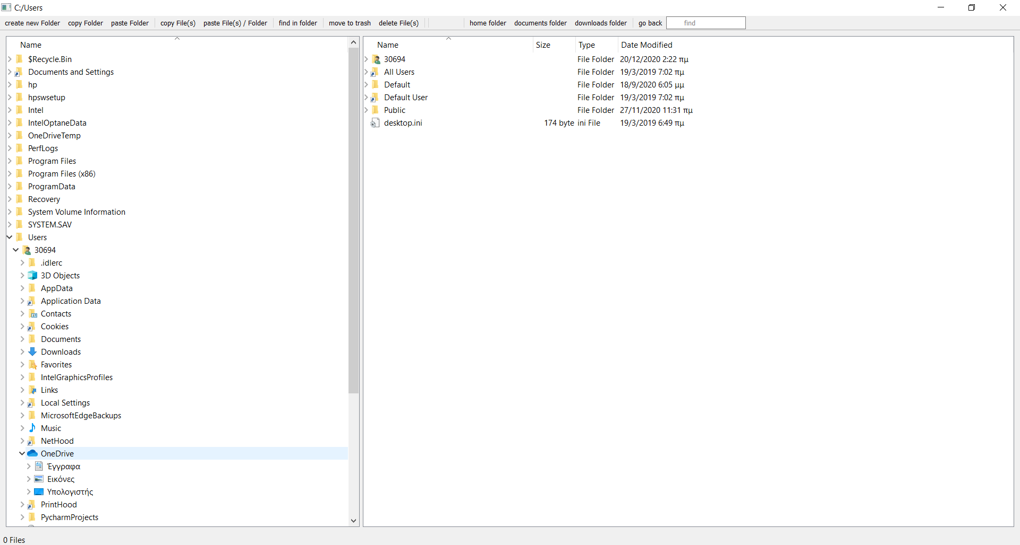

Το πρόγραμμα στηρίζεται σε μία κλάση ,στο οποίο δώσαμε σαν όρισμα μια κλάση που μας προσφέρει η PyQt, την QMainWindow. Η κλάση αυτή ,θα λέγαμε πως είναι ο βασικός πυλώνας της εργασίας μας,διότι δημιουργεί το αρχικό παράθυρο, το οποίο μπορούμε στην συνέχεια να το διαχειριστούμε κατάλληλα. Έχουμε δημιουργήσει δηλαδή ήδη μια εφαρμογή γραφικής διεπαφής. Στην συνέχεια, το πρόγραμμα αποτελείται απο συναρτήσεις, οι οποίες βασίζονται κατά το μεγαλύτερο ποσοστό στην επεξεργασία αρχείων και φακέλων. Οι δυνατότητες που προσφέρουμε στο χρήστη κατά την διάρκεια της διεπαφής του με το πρόγραμμα , είναι, η διαγραφή αρχείων και φακέλων ,η αντιγραφή ,η επικόλληση ,αλλά και το σημαντικότερο, το άνοιγμα των αρχείων. Προκειμένου να δημιουργήσουμε ένα εύχρηστο, κατανοητό αλλά και γρήγορο πρόγραμμα, προσθέσαμε κάποιες συντομεύσεις για κάθε ενέργεια του χρήστη. Ειδικότερα, με το δεξί πάτημα του ποντικιού, εμφανίζεται ένα menu σε μορφή listview, στο οποίο παρουσιάζονται οι δυνατότητες οι οποίες προαναφέραμε. Για ακόμη μεγαλύτερη ευκολία όμως στην διαχείριση,προσθέσαμε στο αρχικό μας widget ένα toolbar με buttons για την κάθε δυνατότητα. Τέλος, από το πρόγραμμα μας ,φροντίσαμε να μην λείπει και η <<γρήγορη>> εξερεύνηση αρχείων. Για αυτό λοιπόν δημιουργήσαμε ένα findtext, μέσω του οποίου ο χρήστης έχει την δυνατότητα να αναζητά τα αρχεία του. Τέλος, προσθέσαμε την δυνατότητα drag and drop ενός αρχείου ή ενός φακέλου είτε εντός του παραθύρου του PyQt είτε σε ένα λειτουργικό συστημά.

**ΒΙΒΛΙΟΘΗΚΕΣ (ΕΚΤΟΣ ΤΗΣ PYQT)**

**Sys**

Η συγκεκριμένη βιβλιοθήκη,μέσα απο τις εντολές της ,δημιουργείται έντονη επαφή με τον χρήστη.Ο λόγος για τον οποίον την επιλέξαμε ,είναι για το άνοιγμα και το κλέισιμο της εφαρμογής.Ειδικότερα,οι εντολές sys.argv και sys.exit χρησιμοποιούνται για τους αντίστοιχους λόγους.

**Os**

Η βιβλιοθήκη os ,μας δίνει την δυνατότητα να αλληλεπιδράσουμε με το λειτουργικό σύστημα και συγκεκριμένα να προβούμε σε κάθε ενέργεια που αφορά τα αρχεία/φακέλους,όπως η διαγραφή,αντιγραφή,επικόλληση κ.τ.λ.π

**Shutil**

Η βιβλιοθήκη αυτή,σχετίζεται με την os,καθώς προσφέρει λειτουργίες όπως αντιγραφή,διαγραφή και αναζήτηση αρχείων με πιο γρήγορο και εύχρηστο τρόπο,σε συνδιασμό όμως με την os.

**ΣΥΝΑΡΤΗΣΕΙΣ**

**Class myWindow (QMainWindow)**

Η κλάση myWindow,είναι η κλάση στην οποία βασίζεται το πρόγραμμά μας,η οποία παίρνει σαν όρισμα την QMainWindow.H QMainWindow ,είναι μια κλάση της PyQt,η οποία δημιουργεί το κεντρικό widget του προγράμματός μας,μέσα στο οποίο μας δίνεται η δυνατότητα να κάνουμε οποιαδήποτε επεξεργασία..

**Init**

Σε αυτην την συνάρτηση ,δημιουργούμε κυρίως το μοντέλο του αρχείου ,του φακέλου,αλλά και πως θα εμφανίζονται τα αρχεία,δηλαδή τις δύο μορφές,list και tree view.Επίσης,ορίζουμε την γεωμετρία του αρχικού παραθύρου και προσθέτουμε ακόμη σε αυτό και άλλα widget.

**super(myWindow, self).__init__()**

Καθοριστικό ρόλο έχει στο πρόγραμμα και η συγκεκριμένη εντολή,καθώς η μέθοδος super σχετίζεται με την κληρονομικότητα.Αρχικοποιούμε δηλαδή το αντικείμενο της βασικής μας κλάσης,καλώντας την συνάρτηση init χρησιμοποιώντας αυτην την μέθοδο.

**Get Row Count**

Μέσω της συγκεκριμένης συνάρτησης,εμφανίζεται στο αρχικό παράθυρο μια μπάρα στην οποία αναγράφεται ο αριθμός των αρχείων του επιλεγμένου φακέλου.

**Read Settings**

Η συνάρτηση αυτή χρησιμοποιείται κυρίως προκειμένου να επεξεργάζεται την γεωμετρία του αρχικού παραθύρου.Αρχικά , το παράθυρο είναι σε λειτουργία full screen,αλλά μπορούμε επίσης να ορίσουμε και δικές μας διαστάσεις ή ακόμη και να κάνουμε επαναφορά κάτω/πάνω.

**Enable Hidden**

Η συνάρτηση αυτή μας δίνει την δυνατότητα να εμφανίσουμε ή να αποκρύψουμε τα κρυμμένα αρχεία που υπάρχουν στους φακέλους μας.Επίσης,ελέγχει κάθε φορά που το πρόγραμμα βρίσκεται σε λειτουργία,εάν τα κρυμμένα αρχεία είναι εμφανή ή όχι. Η συγκεκριμένη δυνατότητα για λόγους ευχρηστίας έχει προστεθεί στο menu το οποίο εμφανίζεται σε μορφή list view κατά το πάτημα του δεξί κλικ στο ποντίκι.

**Create Actions**

Η συγκεκριμένη συνάρτηση ,δημιουργεί τα buttons με τις δυνατότητες που μπορούμε να εφαρμόσουμε πάνω σε ενα αρχείο/φάκελο( π.χ. διαγραφή,αντιγραφή κ.λ.π) προβάλλοντας τα σαν ένα tool bar στο αρχικό μας παράθυρο,για λόγους ευχρηστίας.Ακόμη,προσθέτει και αυτές τις δυνατότητες στο menu σε μορφή list view κατά το πάτημα του δεξί κλίκ στο ποντίκι.Βασικός πυλώνας αυτής της συνάρτησης ,αποτελεί εντολή triggered,η οποία δίνει σήμα στην συνάρτηση όταν πατηθεί το αντίστοιχο button.

**Find Files**

Με αυτήν την συνάρτηση δημιουργούμε το find text,μέσω του οποίου έχουμε την δυνατότητα να προβούμε στην αναζήτηση αρχείων.

**On_Clicked**

Η συνάρτηση αυτή στην ουσία θέτει σε εφαρμογή την λειτουργία tree view.Κατα την επιλογή δηλαδή κάποιου φακέλου,εμφανίζονται σε μορφή tree view οι περιεχόμενοι υποφακέλοι,εφόσον βέβαια υπάρχουν,κάτι το οποίο ελέγχεται με τον συγκεκριμένο κώδικα.

**Get Folder Size**

Αυτή η συνάρτηση χρησιμοποιείται προκειμένου να επιστρέφει το μέγεθος των φακέλων-αρχείων στο αρχικό παράθυρο.

**On Selection Changed**

Βασικός στόχος αυτής της συνάρτησης είναι,κατα την επιλογή ενός φακέλου,εμφανίζεται στο widget ένα συγκεκριμένο path .Όταν όμως επιλέξουμε κάποιον άλλον φάκελο,τότε αλλάζει το path και ακόμη

αποκρύπτονται οι υποφακέλοι του πρώτου επιλεγμένου φακέλου.Επίσης,το κάθε path αλλάζει και στην περίπτωση επιλογής αρχείων.

**List Double Clicked**

Η συγκεκριμένη συνάρτηση σε συνδιασμό με την συνάρτηση check application(παρουσιάζεται στην συνέχεια),χρησιμοποιούνται με απώτερο στόχο να αναγνωρίσουν το διπλό κλικ του χρήστη σε ένα αρχείο,ώστε αυτό να ανοίξει.Δηλαδή, το πρόγραμμα <<αντιλαμβάνεται >> διαφορετικά το διπλό κλικ σε ένα αρχείο απ’οτι σε έναν φάκελο και έτσι πραγματοποιούνται οι κατάλληλες ενέργειες.

**Go Back/Home/Documents/Download**

Οι συναρτήσεις αυτές εκτελούνται όταν πατηθεί το αντίστοιχο button ,το οποίο έχει δημιουργηθεί απο προηγούμενη συνάρτηση(create actions).Το κάθε button δηλαδή μας μεταφέρει είτε ένα βήμα πίσω,είτε στην αρχική οθόνη του file explorer,είτε στα documents ,είτε ακόμη και στον φάκελο λήψεων.Κάποιες ενέργεις δηλαδή, οι οποίες κάνουν πιο εύχρηστο το πρόγραμμα με την παρουσία τους.Να τονίσουμε επίσης,πως με την χρήση της εντολης set focus δίνεται το σήμα ότι έχει γίνει η επιλεχτεί η αντίστοιχη εντολή και πρέπει να γίνουν οι απαραίτητες αλλαγές.

**Create New Folder**

Η συνάρτηση αυτή χρησιμοποιείται προκειμένου όταν πατηθεί το button με την αντίστοιχη ενέργεια(create new folder),εμφανίζεται ένα μήνυμα στον χρήστη,έτσι ώστε να ολοκληρώει την δημιουργία του φακέλου,ορίζοντας το όνομά του.

**Rename File**

Μέσω αυτής της συνάρτησης,πραγματοποιείται η μετονομασία φακέλου ή αρχείου.Δηλαδή,με την χρήση δύο loop(if και else) και με την εντολή set focus,ελέγχεται εάν ο χρήστης έχει επιλέξει μετονομασία αρχείου(list view) ή φακέλου(tree view),προκειμένου να εκτελεσθεί η αντίστοιχη εντολή.

**Copy File**

Χρησιμοποιούμαι αυτήν την συνάρτηση για την αντιγραφή των αρχείων.Η χρήση της κενής λίστας,λαμβάνει διεξοδικό ρόλο,διότι μέσα σε αυτήν αποθηκεύουμε τα περιεχόμενα του αρχείου(χρήση for loop),κάτι το οποιό καθιστά ευκολότερη την διαδικασία αντιγραφής.

**Paste Folder**

Η συνάρτηση αυτή χρησιμοποιείται για την επικόλληση φακέλων ,εφ’όσον βέβαια έχει πραγματοποιηθεί η αντιγραφή τους.Συγκεκριμένα,ορίζεται ο φάκελος που αντιγράφηκε και ο προορισμός (path) που θα γίνει η επικόλληση.Για την αποφυγή όμως σφαλμάτων ,γίνεται χρήση των εντολών ελέγχου try-except.

**Paste File**

Η συγκεκριμένη συνάρτηση χρησιμοποιείται για επικόλληση αρχείων.Ειδικότερα,ελέγχεται εάν η λίστα που περιέχει τοαντεγραμμένο αρχείο το οποίο προορίζεται για επικόλληση, είναι κενή ή όχι.Στην περίπτωση που είναι κενή,τότε πραγματοποιείται επικόλληση του φακέλου που περιέχεται το αρχείο.

**Delete Folder/Delete File**

Με αυτές τις δύο συναρτήσεις ,πραγματοποιείται η διαγραφή αρχείων και φακέλων.Για λόγους όμως ασφάλειας ,εμφανίζεται πρώτα ένα προειδοποιητικό μήνυμα,στο οποιό ο χρήστης καλείται να επιλέξει εάν θέλει να προβεί σε διαγραφή.

**Context Menu Event**

Η συγκεκριμένη συνάρτηση ,αποτελεί επίσης αρκετά σημαντική για το πρόγραμμα.Αρχικά,δημιουργεί ένα widget menu σε μορφή list view ,μέσα στο οποίο πάρχει κάθε δυνατότητα που μπορεί να κάνει ο χρήστης με το δεξί κλικ.Δηλαδή,το πρόγραμμα ελέγχει τι εντολή έχει δοθεί και εκτελείται καλώντας την αντίστοιχη συνάρτηση.

1. **Αξιολόγηση**

Καταλήγοντας, όλη η ομάδα, μέσα από ομαδική δουλειά αλλά και αγαστή συνεργασία καταφέραμε, ή καλύτερα, προσπαθήσαμε και δημιουργήσαμε ,έναν FileExplorer, ο οποίος εκτελεί τις βασικές εντολές. Το σημαντικότερο όμως, είναι ότι σε ένα project εκτός του πεδίου γνώσεων μας καταφέραμε να ανταπεξέλθουμε αποτελεσματικά παίρνοντας μια μικρή γεύση της πραγματικότητας του προγραμματισμού.

1. **Πηγές**

Αβούρης, Ν.,Κουκιάς, Μ.,Σγάρμπας, Κ. και Παλιουράς, Β.(2018).Python-Εισαγωγή στους υπολογιστές. Πανεπιστημιακές Εκδόσεις Κρήτης

Σαμαράς, Ν.,Τσιπλίδης, Κ.(2019).Το βιβλίο της Python. εκδόσεις Κριτική

Tkinter 8.5 reference: a GUI for Python, John Shipman

<https://docs.python.org/3.8/library/tkinter.html>

<https://wiki.python.org/moin/TkInter>

<https://wiki.python.org/moin/PyQt/Tutorials>

<https://www.youtube.com/watch?v=HDmwiJxzlrw>

<https://youtube.com/watch?v=gBfB5waNFI4>

https://github.com

https://stackoverflow.com

https://doc.qt.io